HISTORIA SAGRADA
JUEVES 14 DE MAYO
EL ROL Y LA NATURALEZA DEL ESPÍRITU SANTO
Continuamos con el estudio del Espíritu Santo.
Páginas a trabajar: 26 y 27
- PRIMERO RECORDAMOS LO VISTO:
¿CUÁL ES LA OBRA DEL ESPÍRITTU SANTO?
Es muy amplia, pero la resumiremos en: CAPACITA – INSPIRA – CAMBIA NUESTRA VIDA – AYUDA A OBEDECER- INFLUYE EN LA ACTITUD – DA DONES – POTENCIA LA OBRA DE CRISTO.
EN SEGUNDO LUGAR, LEEREMOS EL TEXTO DE LAS PÁGINAS 26 Y 27.
En resumen o para destacar de la lectura.
El Espíritu Santo es nuestro auxiliador constante que nos guía hacia la madurez espiritual, siempre y cuando estemos dispuestos a escuchar su voz y cederle el control de nuestras acciones.
ACTIVIDADES:
- Según tus palabras, ¿Cómo describirías al Esp. Santo?
- Cuál es el significado del termino griego “Parákletos” que usó Jesús al hablar del Espíritu Santo? ¿Qué otros significados tiene?
- Arma un mapa conceptual sobre “La Misión u Obra del Espíritu Santo” donde se explique brevemente cada una de ellas.
- Menciona 5 cosas que lo entristecen.
- ¿En qué consiste el “pecado imperdonable? Explícalo.

LUNES 18 DE MAYO
CERRAMOS EL CAP. III DE LA UNIDAD I
EL ESPÍRITU SANTO
- Para el cierre de este capítulo, trabajaremos
Según lo visto, el Esp. Sto. Actuando en nuestras vidas se muestra en FRUTOS. Es decir que, si le permitimos trabajar en nosotros, se pronto surgirán estas actitudes que nos harán más parecidos a Jesús.
EN GRUPOS D E DOS PERSONAS:
- BUSCAR GÁLATAS 5: 22 Y 23. LEER Y RECONOCER LOS 9 FRUTOS.
- Armar un cartel donde los mencionen, representen y explique brevemente a cada uno de ellos.
- Pasar al frente para mostrar su cartel y contar a la clase lo aprendido.
REALIZAR LAS ACTIVIDADES DE LA PÁGINA 28.

EXAMEN DE HISTORIA SAGRADA. JUEVES 28/5
TEMA: LA IDENTIDAD DE DISO PADRE, HIJO Y ESPÍRITU SANTO.
SE PODRÁ USAR EL LIBRO Y NECESITARÁN LA BIBLIA.

TUTORÍA:
TRABAJAREMOS CON LA PRESIÓN SOCIAL O ENTRE PARES. TE ENVÍO LA IMAGEN DE LAS PÁGINAS YA QUE MELANY NO TIENE EL LIBRO (MUCHOS DE SUS COMPAÑEROS NO LO TIENEN POR FALTA DE STOCK)
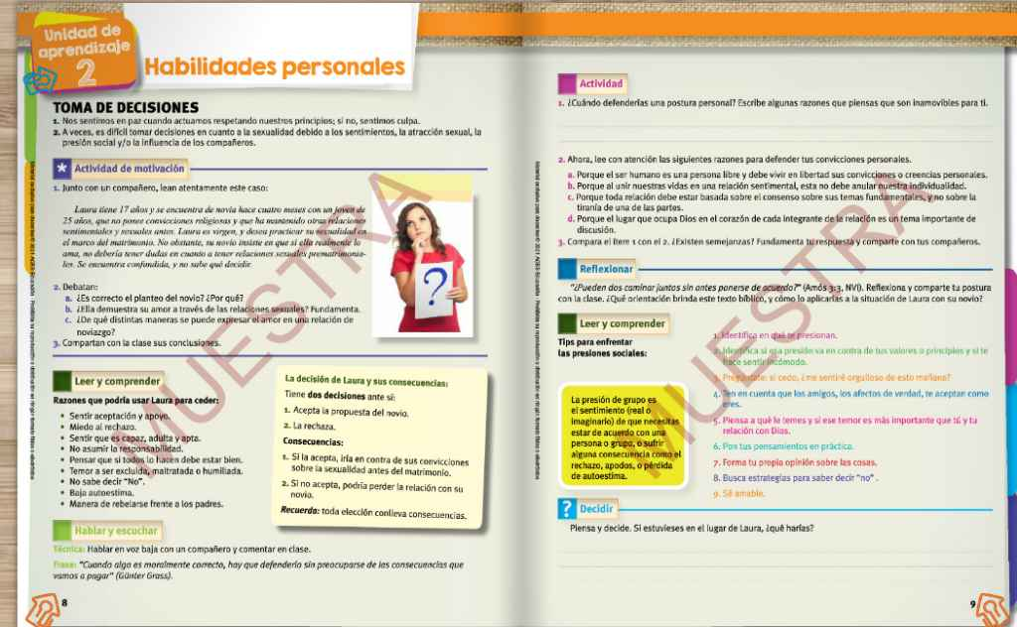
CLASE DEL MARTES 19
Mis principios no se negocian.
- Copia el versículo de Amós 3:3.
"¿Andarán dos juntos, si no estuvieren de acuerdo?"
- Reflexión personal: Piensa en tu límite moral más importante.
Responde: ¿Lo defenderías ante tus amigos? (Anota un "sí" o "no" en silencio)
PÁGINA A TRABAJAR: 8
El Caso de Laura y la Presión
👥 Trabajo entre compañeros
- Formen parejas de trabajo.
- Lean el caso de Laura (17) y su novio (25).
- Analicen la presión que ella recibe.
En la carpeta:
1)Armen un cuadro o Dividan la hoja en dos columnas.
- Columna 1: Razones para ceder (baja autoestima, temor).
- Columna 2: Consecuencias de ceder (culpa, pérdida de identidad).
COMPLETEN JJUNTOS ESE CUADRO DE ACUERDO A LO QUE DIALOGARON.
2) ¿El novio respeta las creencias de Laura?
3) Respondan: ¿Qué demuestra el verdadero amor?
4) Anoten una conclusión breve juntos.
MARTES 26 DE MAYO
Continuamos…
Retomamos el caso de Laura y abrimos el espacio para que los alumnos cuenten sus propias vivencias acerca de la “PRESIÓN SOCIAL”
Hoy trabajaremos en la página 9.
Consignas:
- Contestamos la pregunta de la página 9.
- Piensa y escribe una anécdota en la que te sentiste “Presionado/a” por una persona o un grupo. ¿cuál fue tu respuesta? ¿Crees que tomaste una buena decisión?
- Anota los dos mejores razones que se exponen en el punto 2 para defender tu postura y principios.
- Lee los 9 tips para enfrentar presiones. Escribe 4 de ellos en una hoa A4 y decóralo para colocar en el aula.

